**FadeInImage**

Cuando se quiera mostrar una imagen de internet, FadeInImage permite mostrar otra imagen mientras la de Internet se carga

 

Podemos definir altura y ancho para determinar cuanto ocupará la animación:



Podemos definir la duración y el Curve:

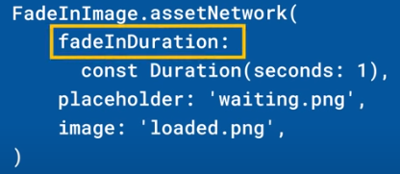 

Si queremos que sea solo una imagen transparente podemos usar el paquete transparent_image:



|  |  |
| --- | --- |
| **Código** | **Comentarios** |
| import 'package:flutter/material.dart';  class FadeInImageScreen extends StatelessWidget {    const FadeInImageScreen({Key? key}) : super(key: key);    @override    Widget build(BuildContext context) {      return Scaffold(        appBar: AppBar(          title: const Text('FadeInImage'),          centerTitle: true,        ),        body: Center(          child: FadeInImage.assetNetwork(            height: 300,            width: 300,            fadeInDuration: Duration(milliseconds: 5000),            fadeInCurve: Curves.bounceInOut,            placeholder: 'assets/loading.gif',            image:                'https://d3ekkp2oigezer.cloudfront.net/business/531/products/pVov7W_5ee5350f6374e_large.png',          ),        ),      );    }  } |  |

Así se ve:

- - - - - - - - - - - - - - - - - - - - - - - - - - - - - - - - - - - - - - - - - - - - - - - - - - - - - - - - - - - - - - - - - - - - - - - - - - - - - - - - - - - - - - - - - - - - - - - - - - - - - - - -